**Informe manejo herramientas java**

**Presentado por:**

Luis Aníbal Loaiza Cardona 1010073796

**Presentado a:**

Julio Cesar Chavarro Porras

**Materia:**

Programación 4

Ingeniería de Sistemas, UTP

6/Mayo/2019

**Informe**

**-Make**

Herramienta de generación o automatización de código, muy usada en los sistemas operativos tipo Unix/Linux. Por defecto lee las instrucciones para generar el programa u otra acción del fichero makefile.

Básicamente es una herramienta que compila y ejecuta el código en la terminal, por lo anterior empecé con make en Linux/Ubuntu, pero debido a un error al ejecutar el makefile me pasé para MacOSX un sistema Unix, que maneja una terminal prácticamente igual en comandos a Linux.

***Error en Linux***

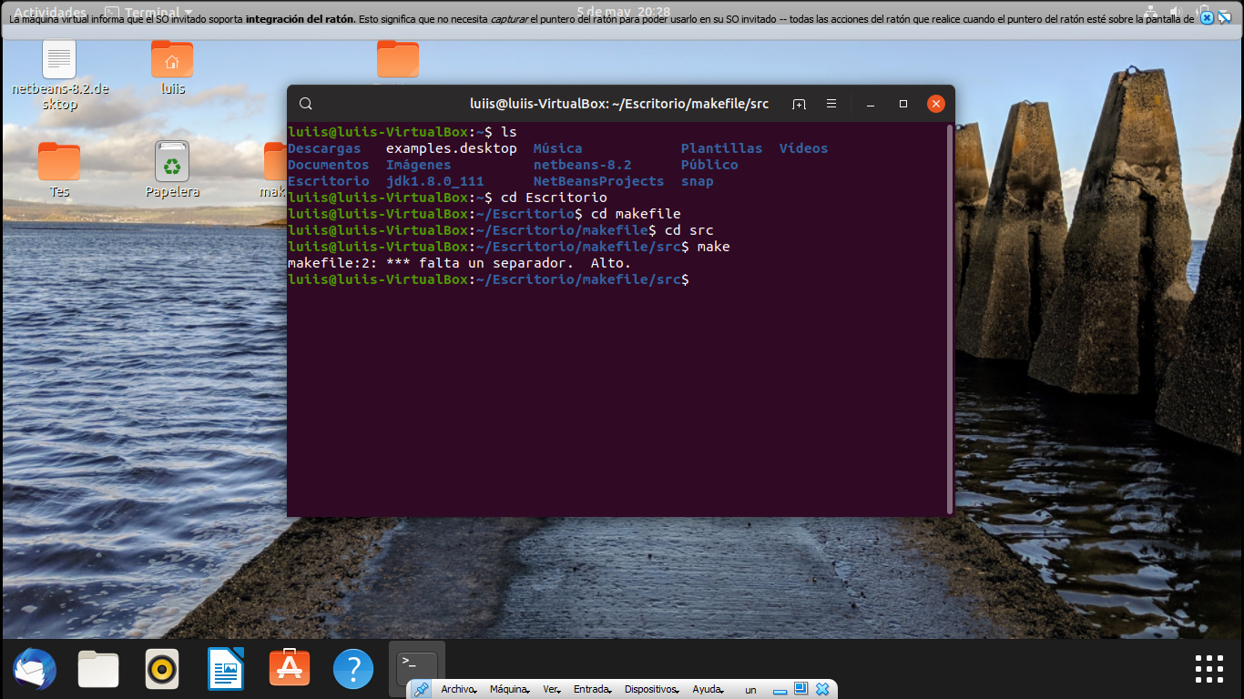

Instale en la virtual machine, una versión de MacOSX

**Pasos**

-Con el comando mkdir “Nombre”, se crea la carpeta para los archivos

-Con touch “Nombre”. Java, se crea un archivo en donde se escribe el main con el hola mundo

- Con touch makefile, se crea un archivo en donde se escriben las instrucciones para ejecutar el anterior archivo java creado

***-Creacion de carpeta, .java y makefile***

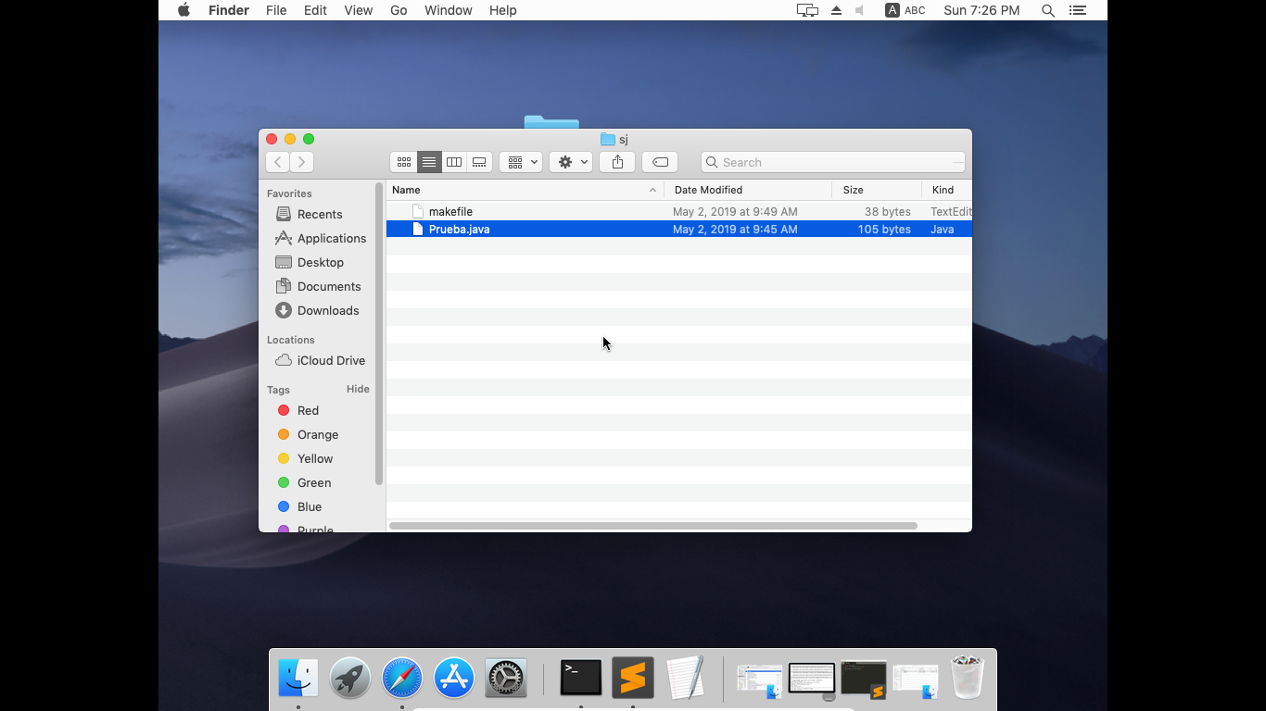

***-Instrucciones de makefile***

***La primera línea compila y crea la clase la segunda ejecuta el programa***

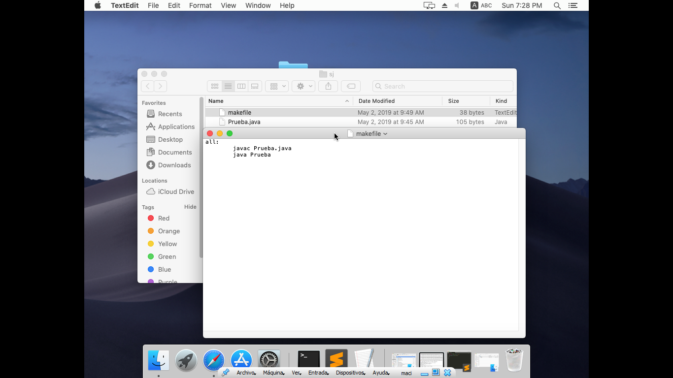

***Hola mundo en Prueba.java***

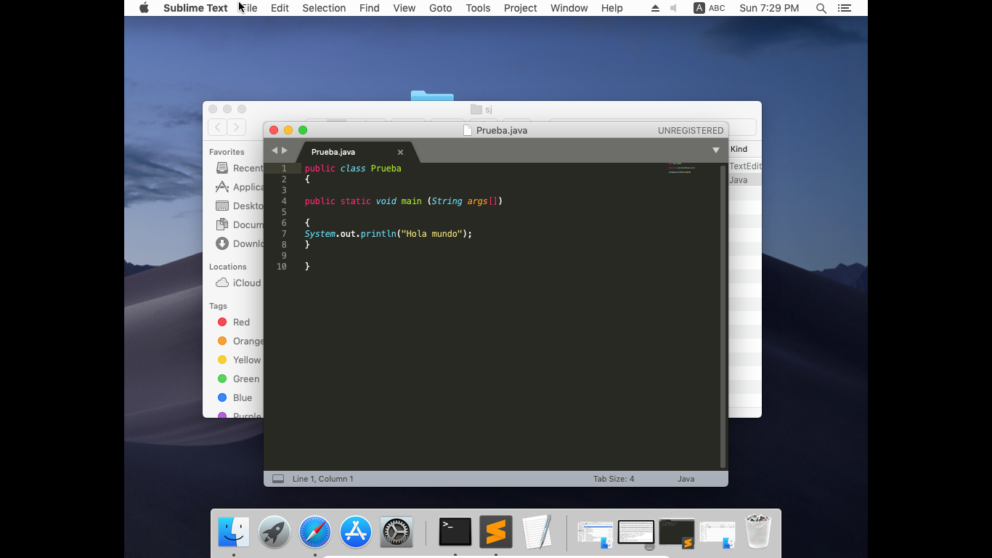

***-Ejecución y creación de clase***

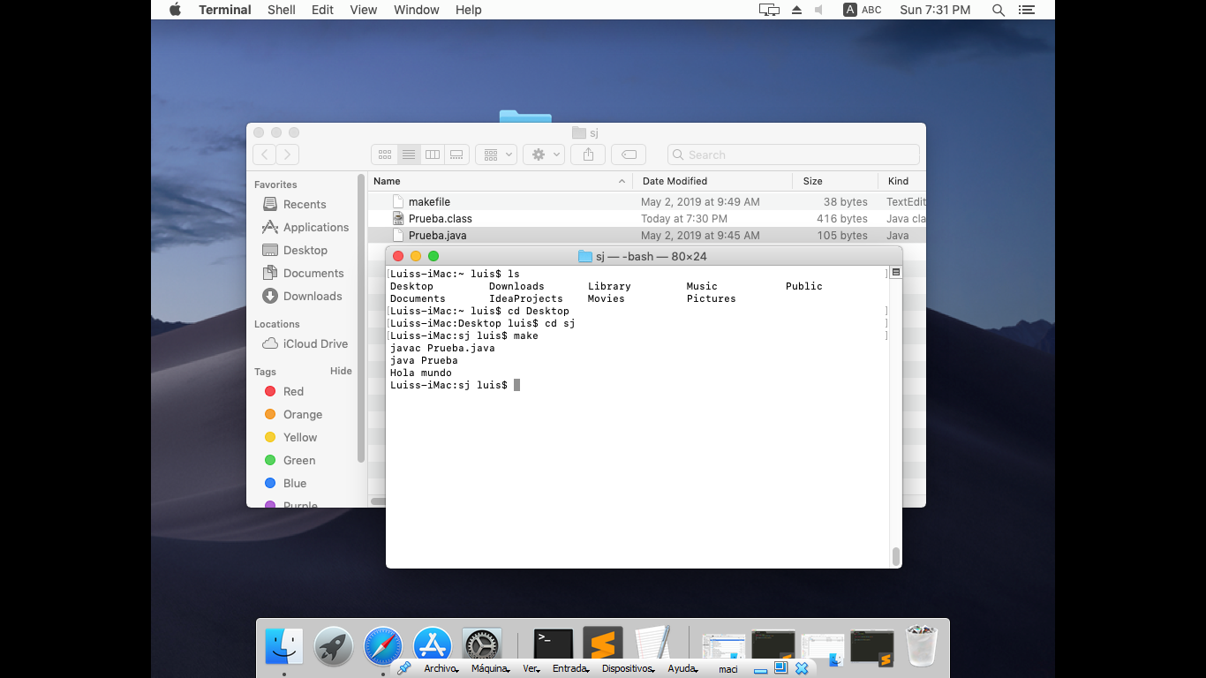

**-Ant**

Apache Ant es una herramienta usada en programación para la realización de tareas mecánicas y repetitivas, normalmente durante la fase de compilación y construcción (build). Es, por tanto, un software para procesos de automatización de compilación, similar a Make pero desarrollado en lenguaje Java y requiere la plataforma Java, así que es más apropiado para la construcción de proyectos Java.

La diferencia radica es que en make no importa el lenguaje de programación mientras que con ant explícitamente se explica que funciona únicamente con Java y las instrucciones dependen del build.xml que el usuario construye

***-Partes de un xml***

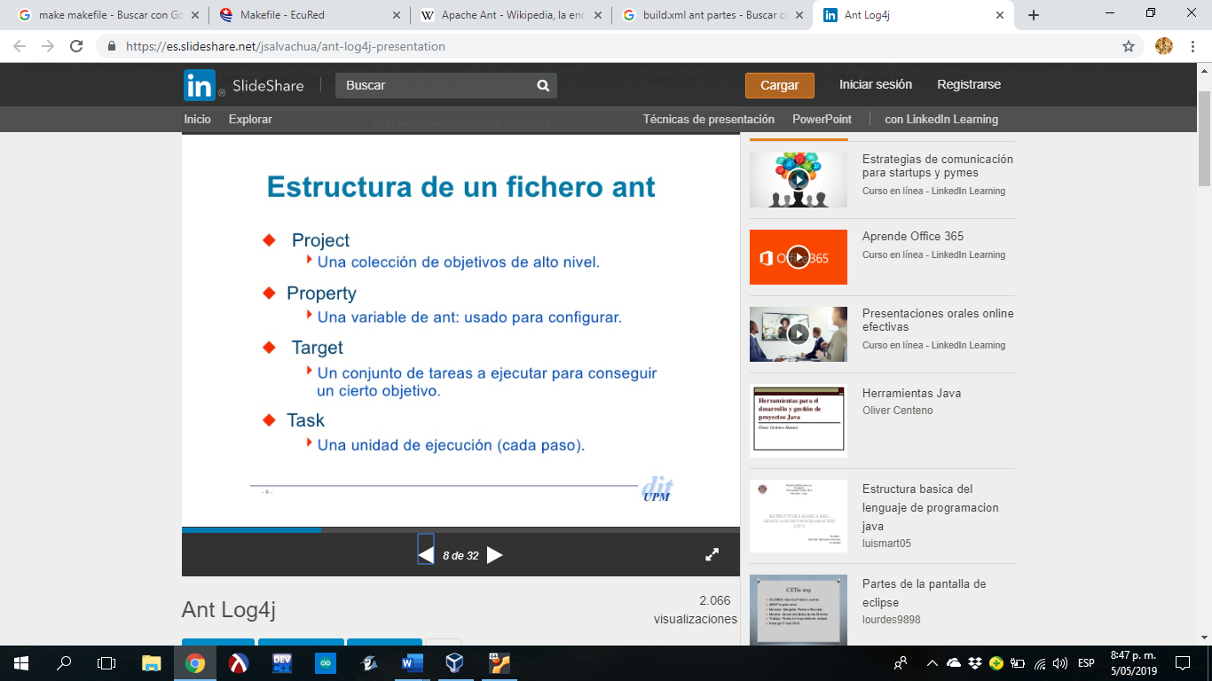

***-La importancia de un xml es que en un solo archivo se definen todas las características de un proyecto***

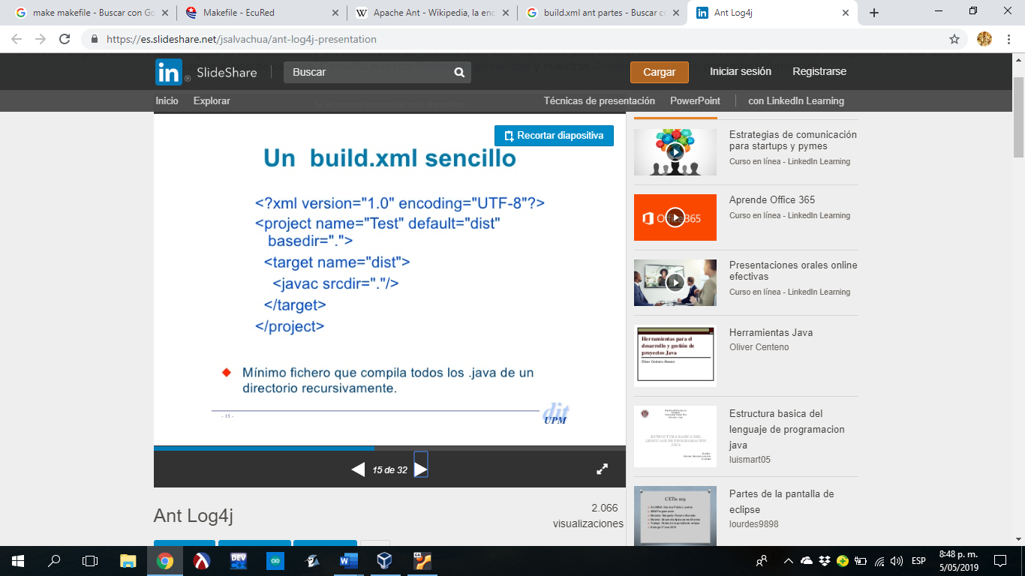

***-XML en sublime test en MacOSX***

***-En la cuarta se compila el programa .java***

***-En la quinta línea se crea la clase del determinado programa .java***

***-En la sexta pregunta la ubicación en donde va a dejar el archivo.class***

***-La doceava línea corre el programa al ejecutarse en la terminal***

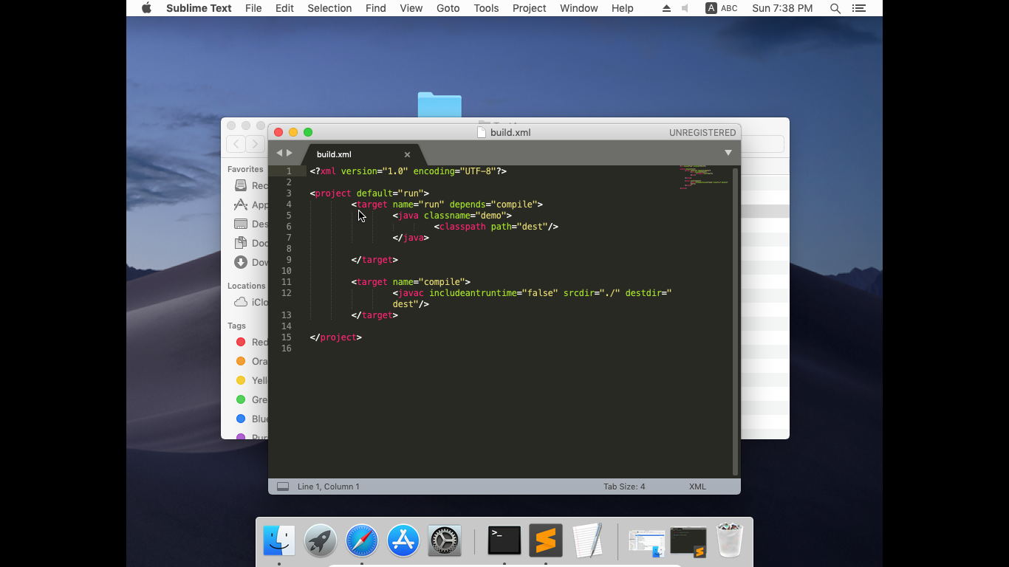

***-Archivo java de hola mundo***

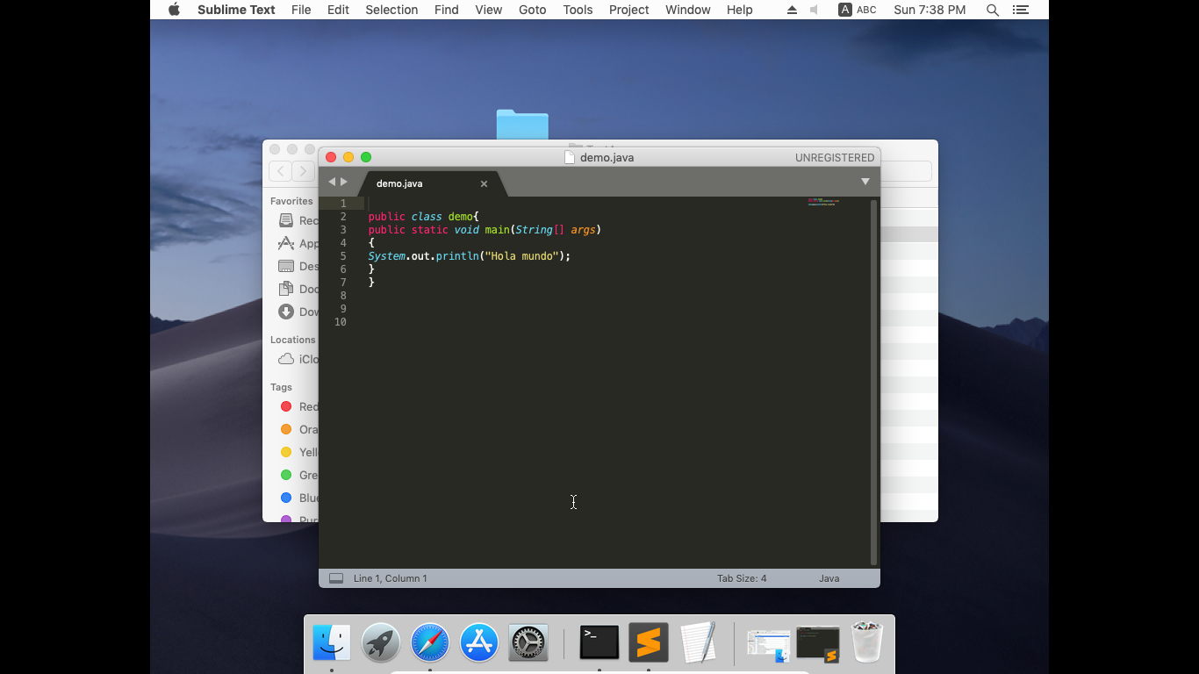

***Ejecución de código en la terminal***

***-Se crea en la carpeta dest el archivo class***

***-Se ejecuta el archivo al navegar con cd y fijar la terminal en la carpeta en donde este contenido el build, se escribe ant y se ejecutan las reglas que se fijaron en el xml***

***-Hola mundo con Ant***

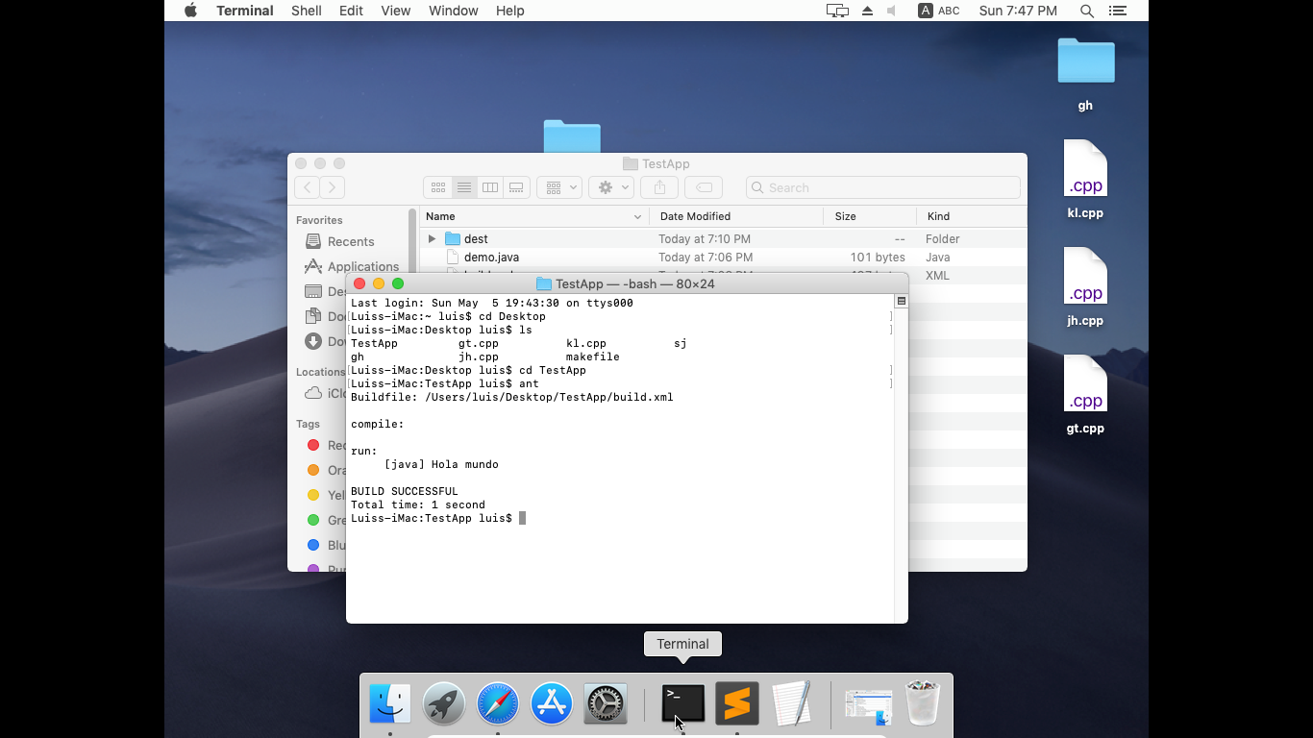

**-Maven**

Maven es una herramienta open-source, que se creó en 2001 con el objetivo de simplificar los procesos de build (compilar y generar ejecutables a partir del código fuente).

Antes de que Maven proporcionara una interfaz común para hacer builds del software, cada proyecto solía tener a alguna persona dedicada exclusivamente a configurar el proceso de build.

También la gran importancia es agregar jar´s sin la necesidad de descargarlos y ejecutarlos, ya que en cada sistema operativo esto cambia un ejemplo de lo anterior es que tenia la necesidad de pasar un proyecto de Windows a Linux en la que no conocía su comportamiento en Linux, pero por suerte en la página donde se indicaba el uso de la librería, se usaba Maven y la librería como dependencia simplificando todo el proyecto a simplemente exportarlo de un sistema operativo a otro

***Proyecto desde código fuente***

Primer paso/Generación

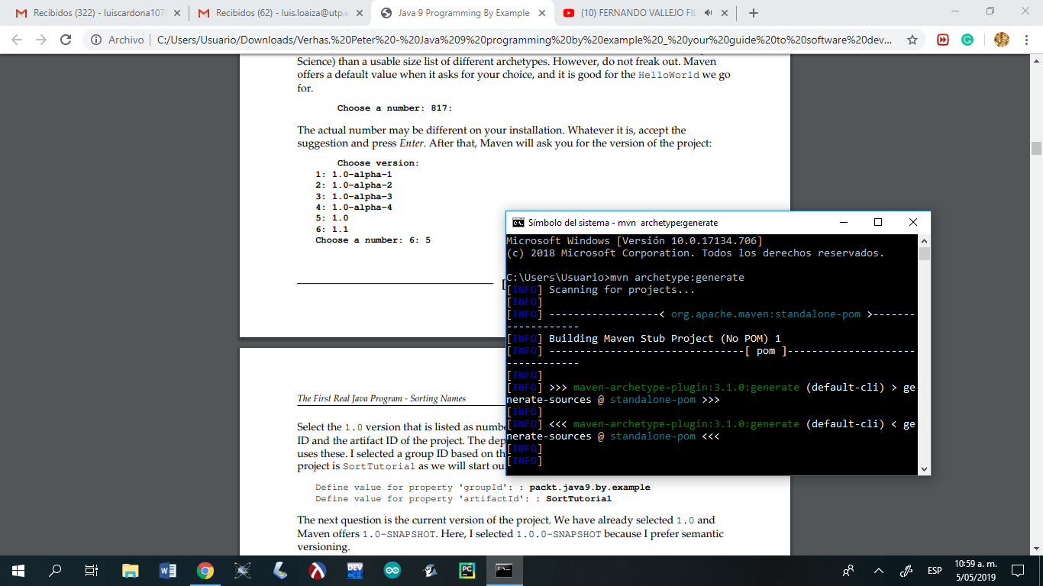

Segundo paso/Selección de versión

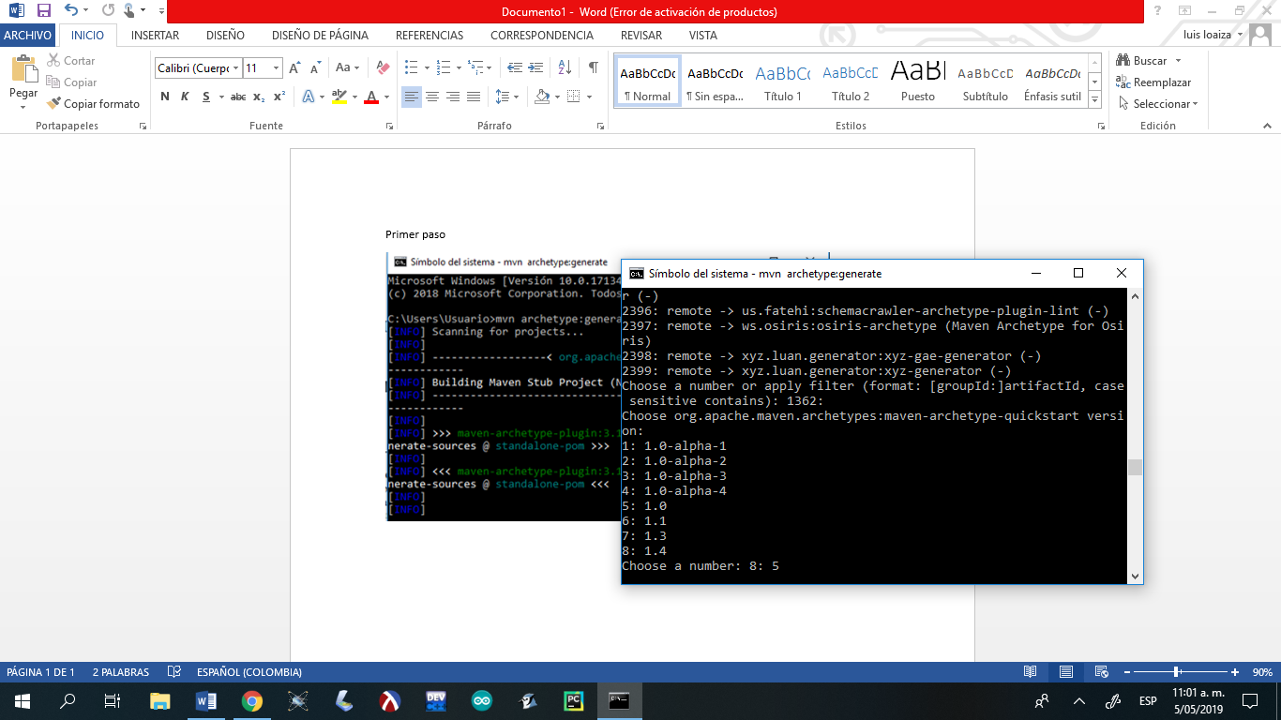

-Se definen los valores que luego estarán disponibles en el xml

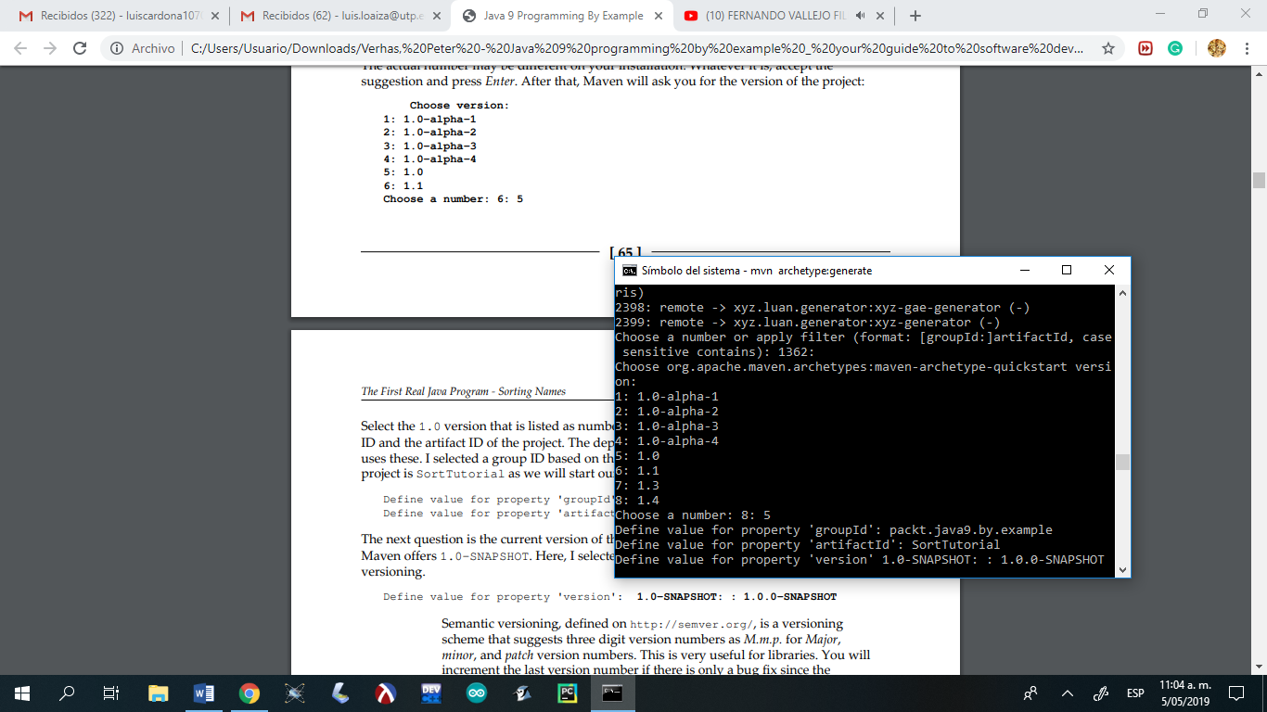

-Se acepta y continua el proceso

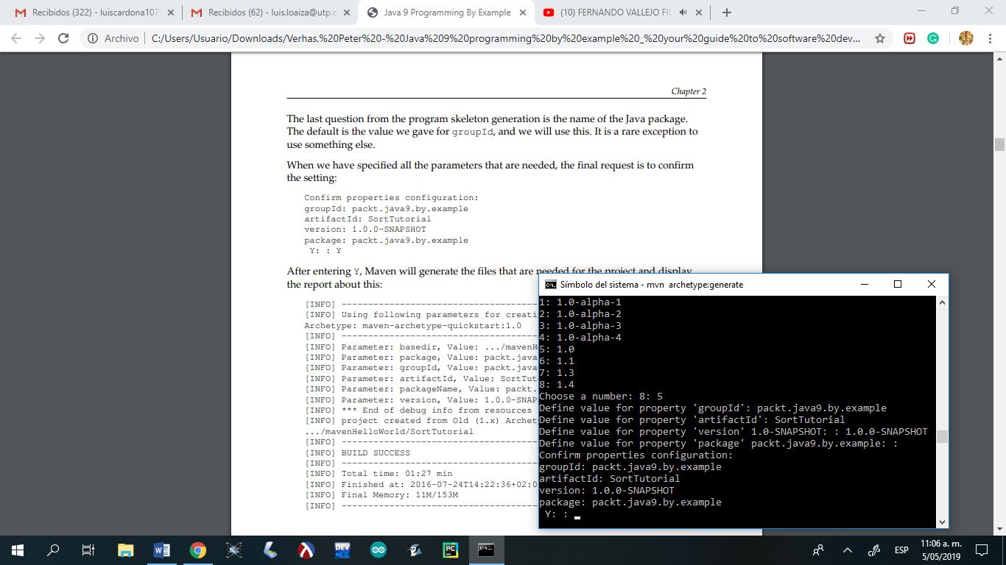

-Creación del proyecto

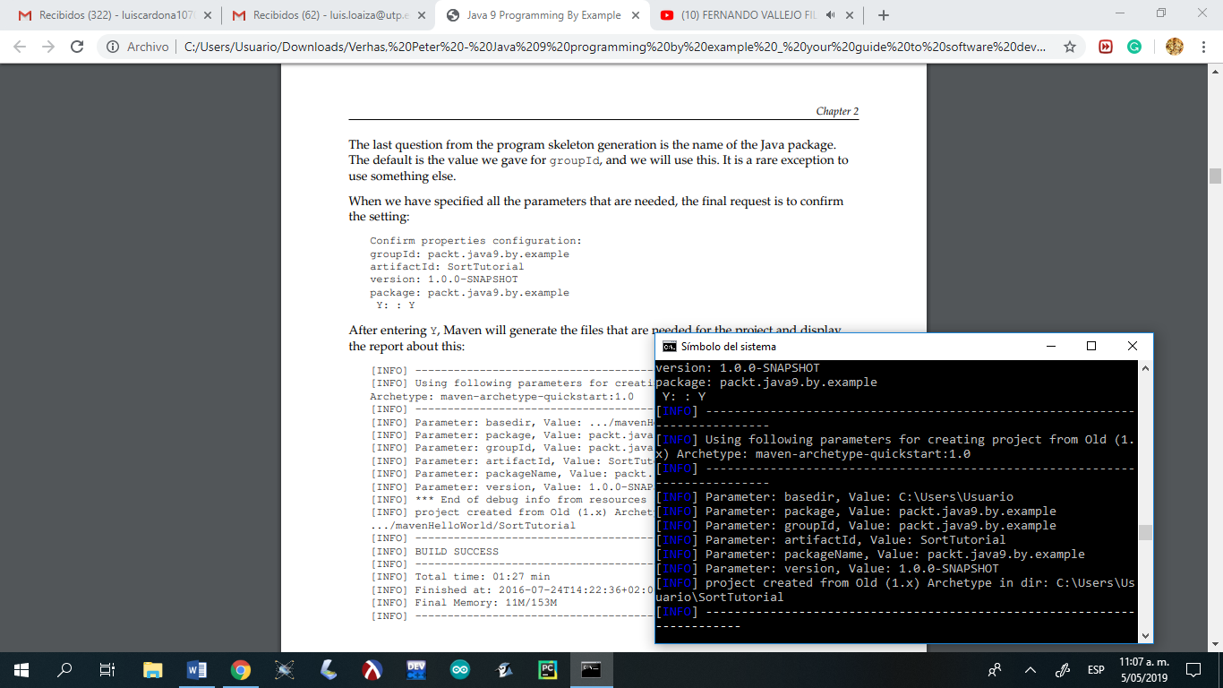

-Archivos generados

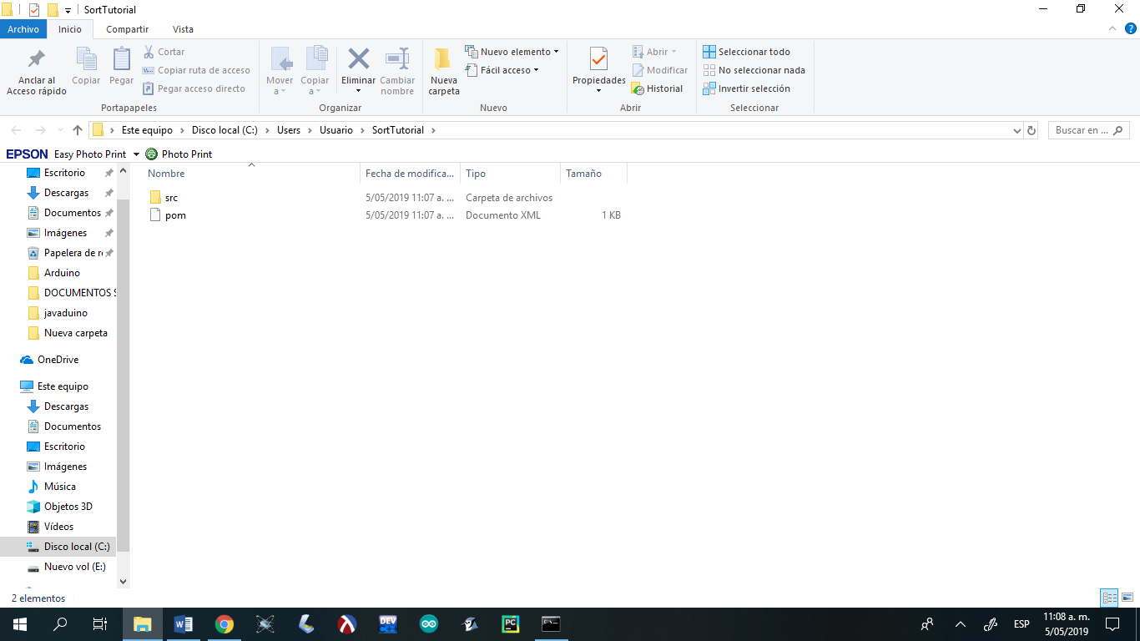

-Vista de archivo creado en Intellij idea

App.java en donde esta contenido el hola mundo

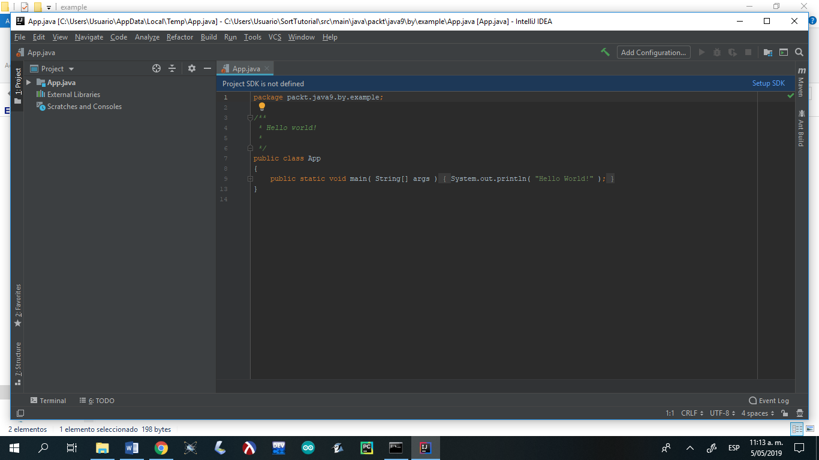

Archivo AppTest.java

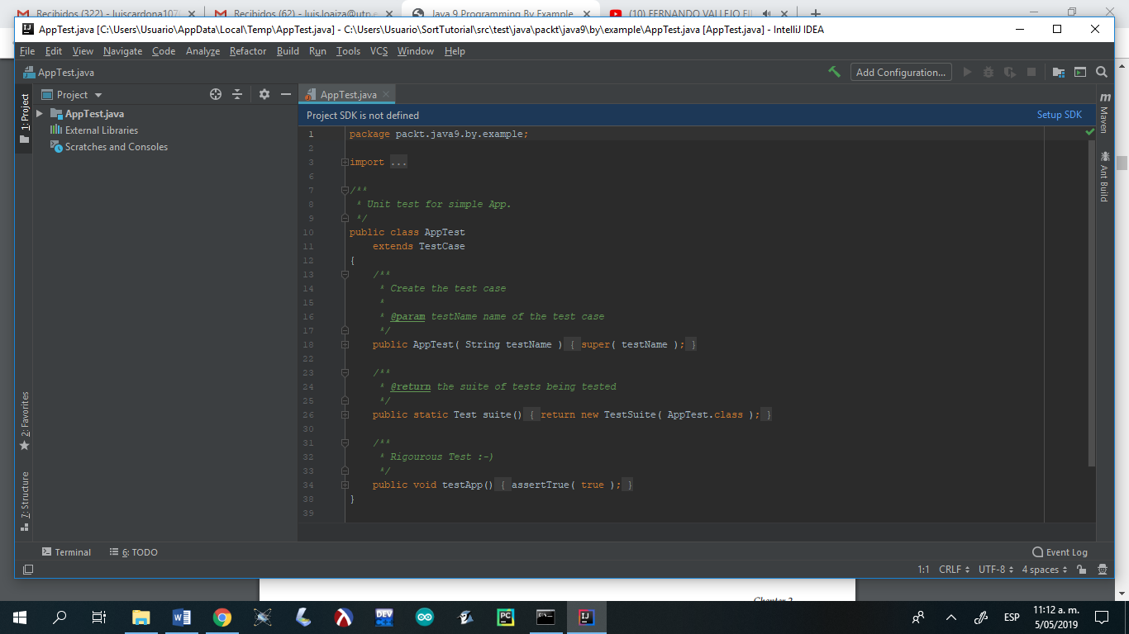

-Archivo pom. xml creado automáticamente

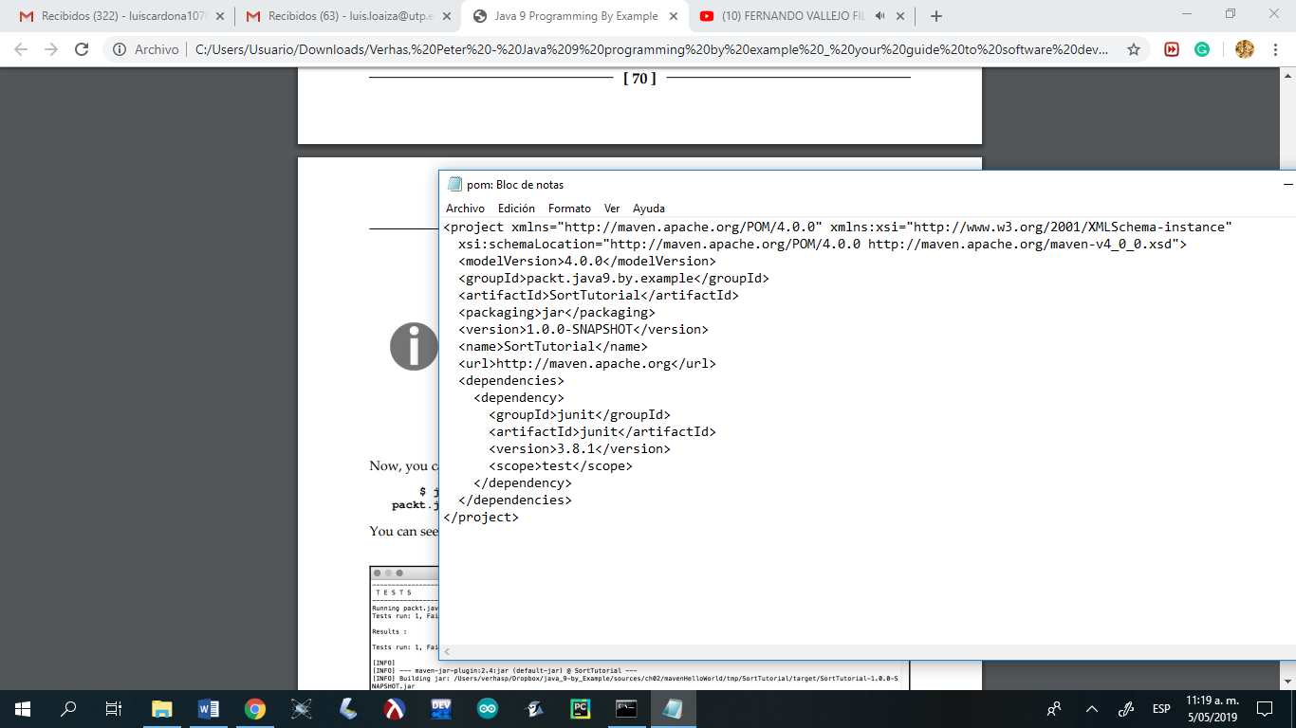

-Creación del jar del proyecto

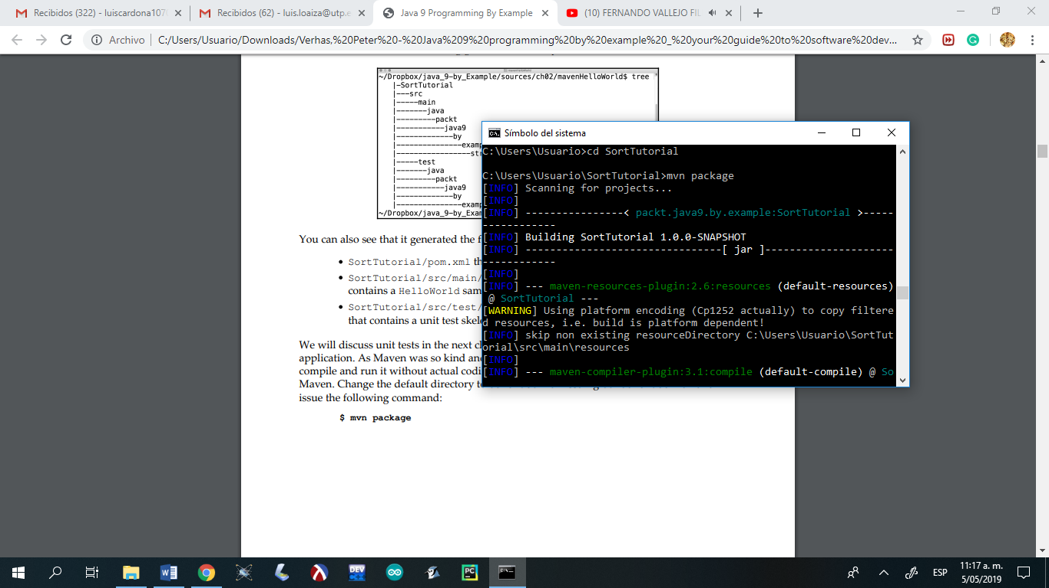

-Archivo jar creado

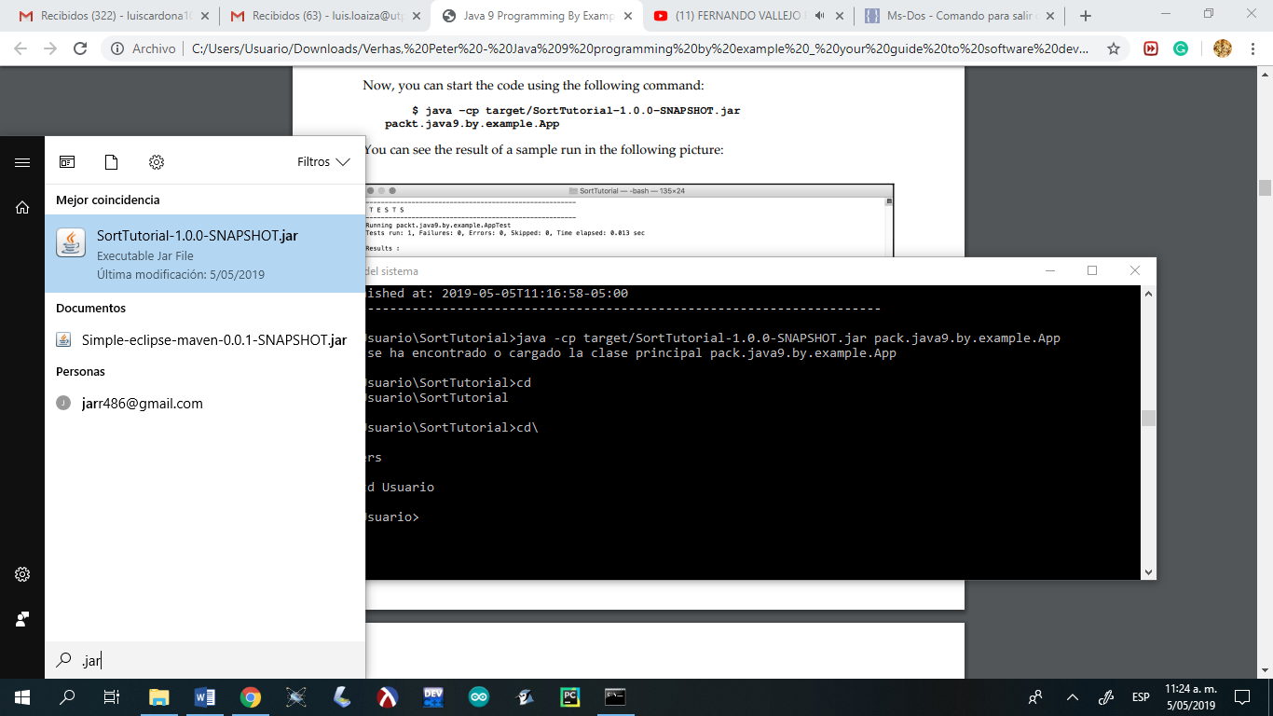

Corrección de línea mal hecha ya que en Windows no apunta, automáticamente toca con el comando cd target ubicarlo en el sitio correcto

-Ejecución del proyecto en donde se pude observar el hola mundo

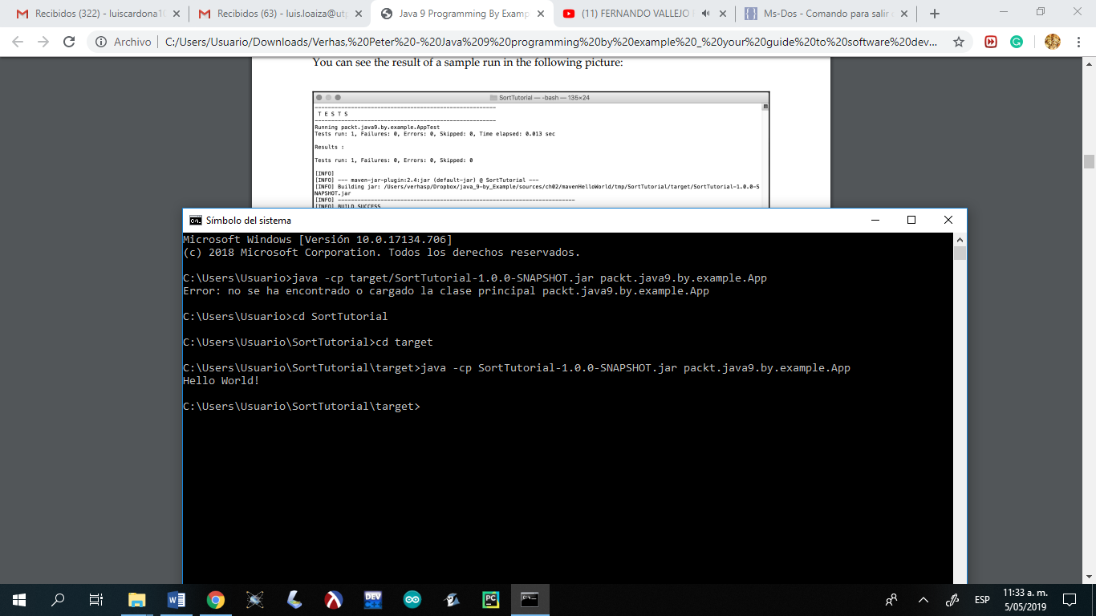

**-Comprobación de la instalación de gradle**

Gradle es un sistema de automatización de construcción de código abierto que construye sobre los conceptos de Apache Ant y Apache Maven e introduce un lenguaje específico del dominio basado en Groovy en vez de la forma XML utilizada por Apache Maven para declarar la configuración de proyecto, está escrito en el lenguaje de programación groovy.

Gradle es la combinación de diferentes herramientas de java en solo una

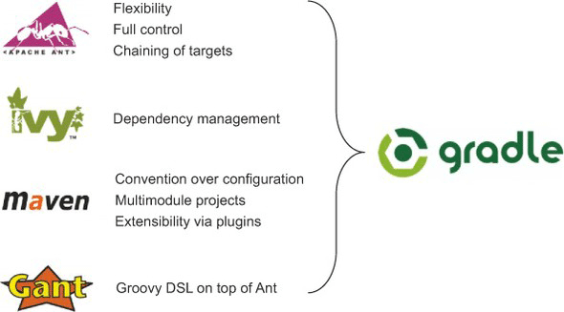

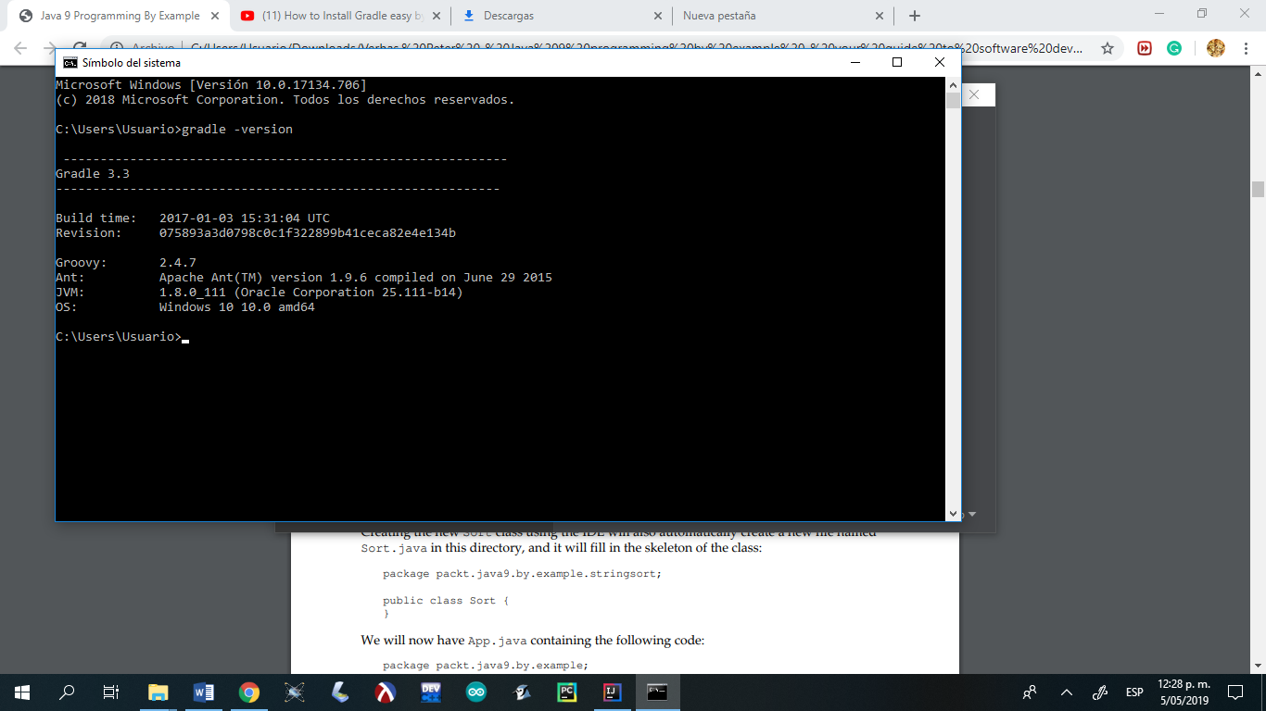

*-Importación del proyecto SortTutorial en Intellij*

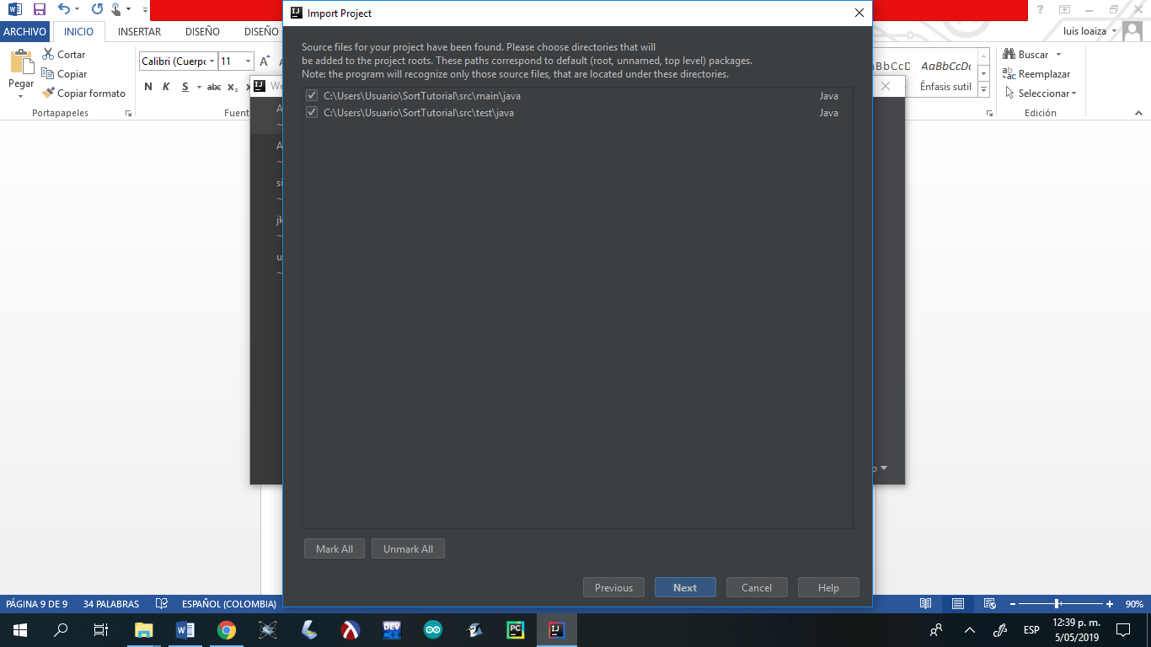

*-Archivos del proyecto*

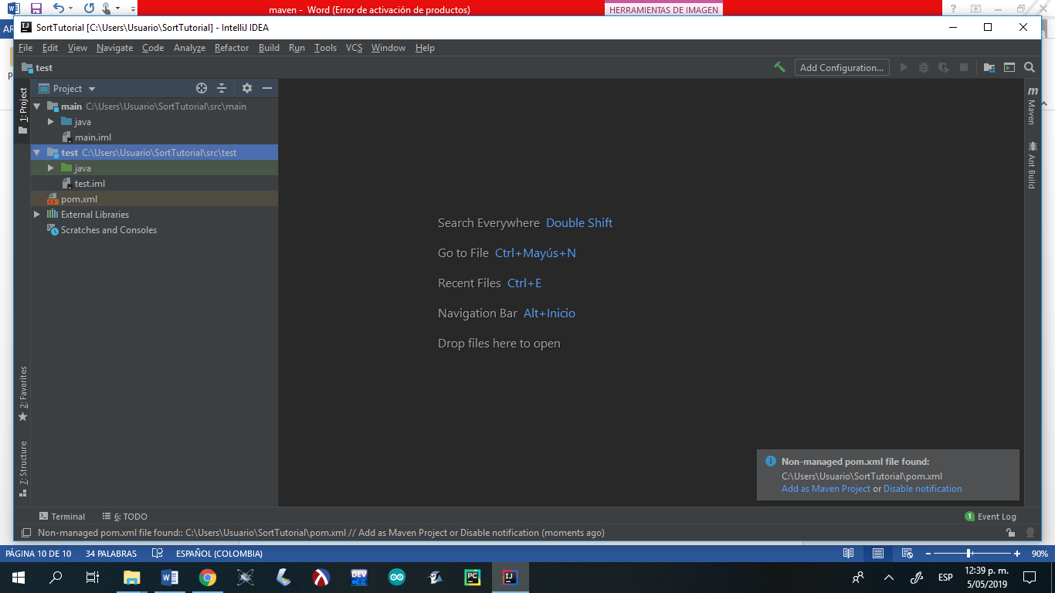

*-Creación de un nuevo paquete*

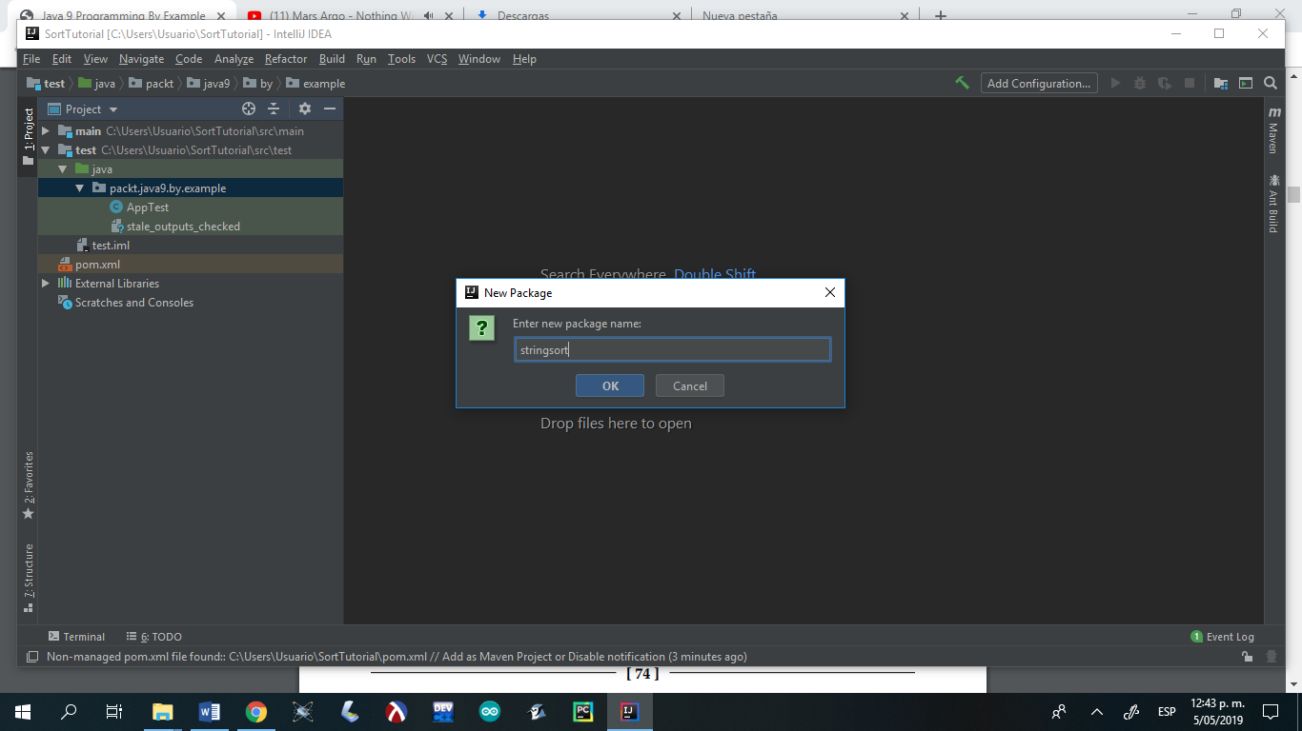

-Creación de la clase Sort

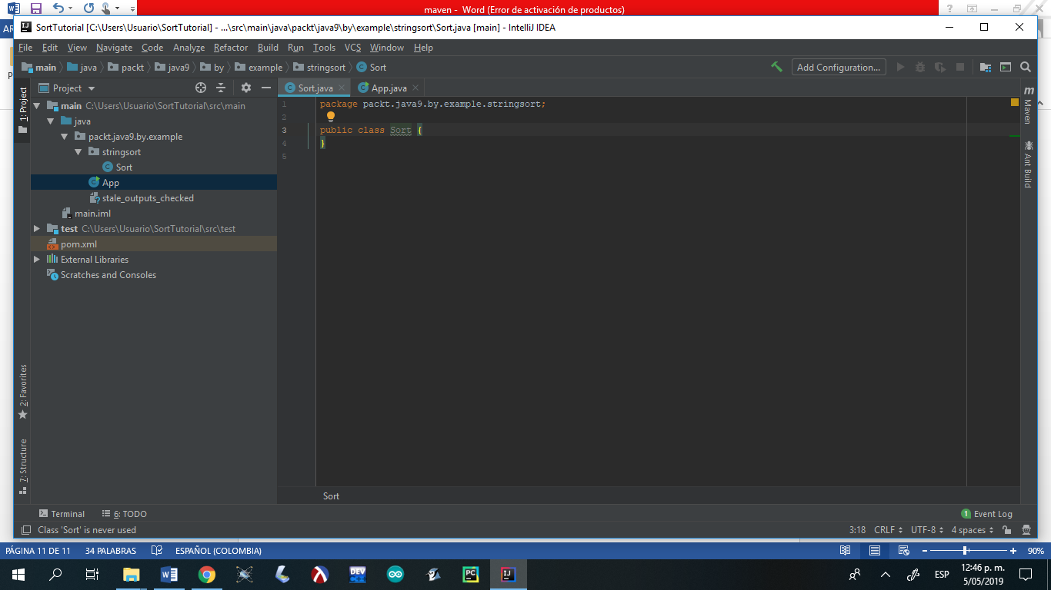

-Hola mundo en App.java

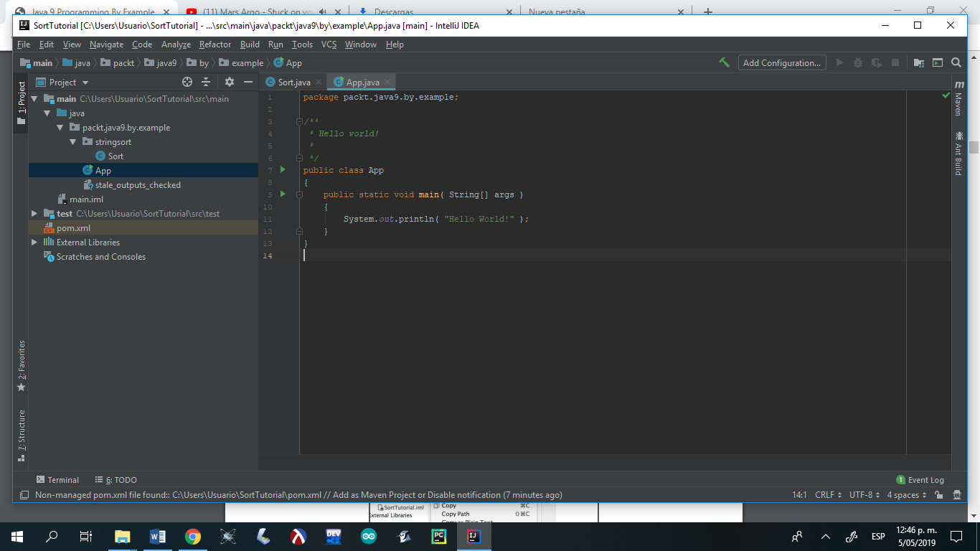

*-Ejecución del código creado*

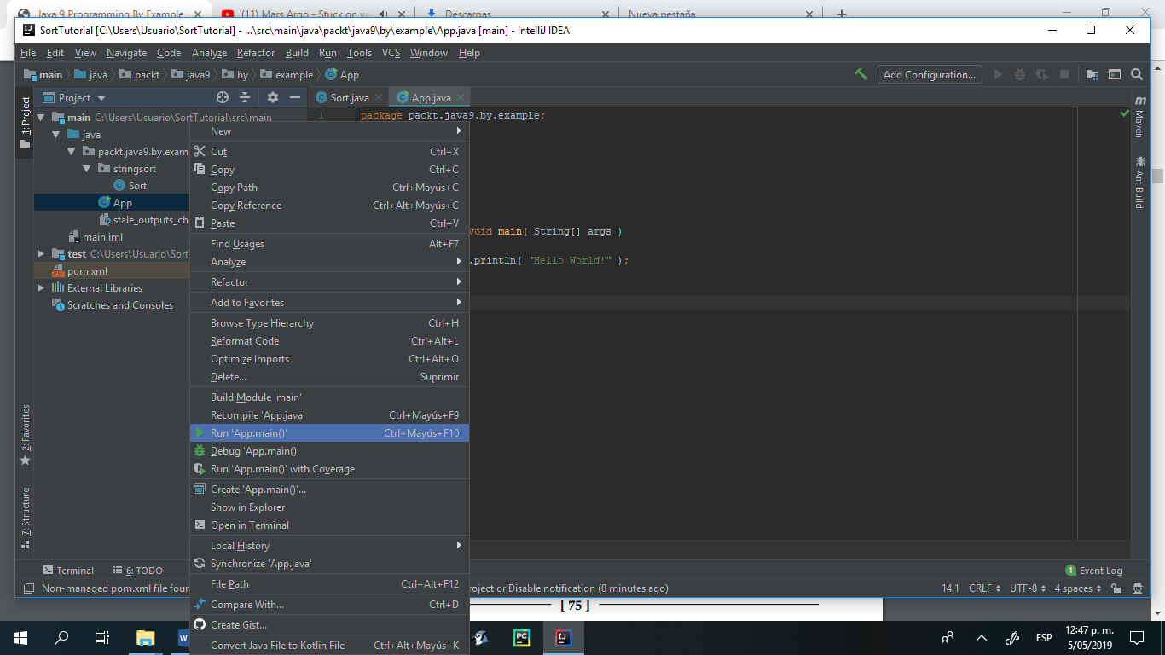

-Hola mundo en consola

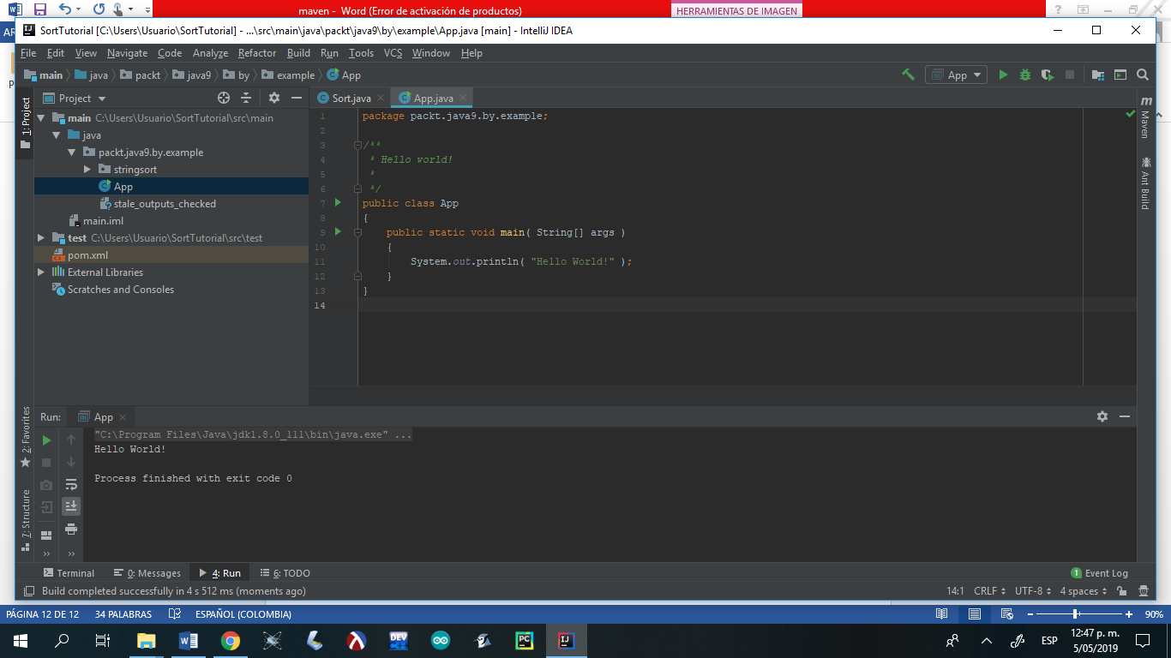

-Creación del método Sort en Sort.java

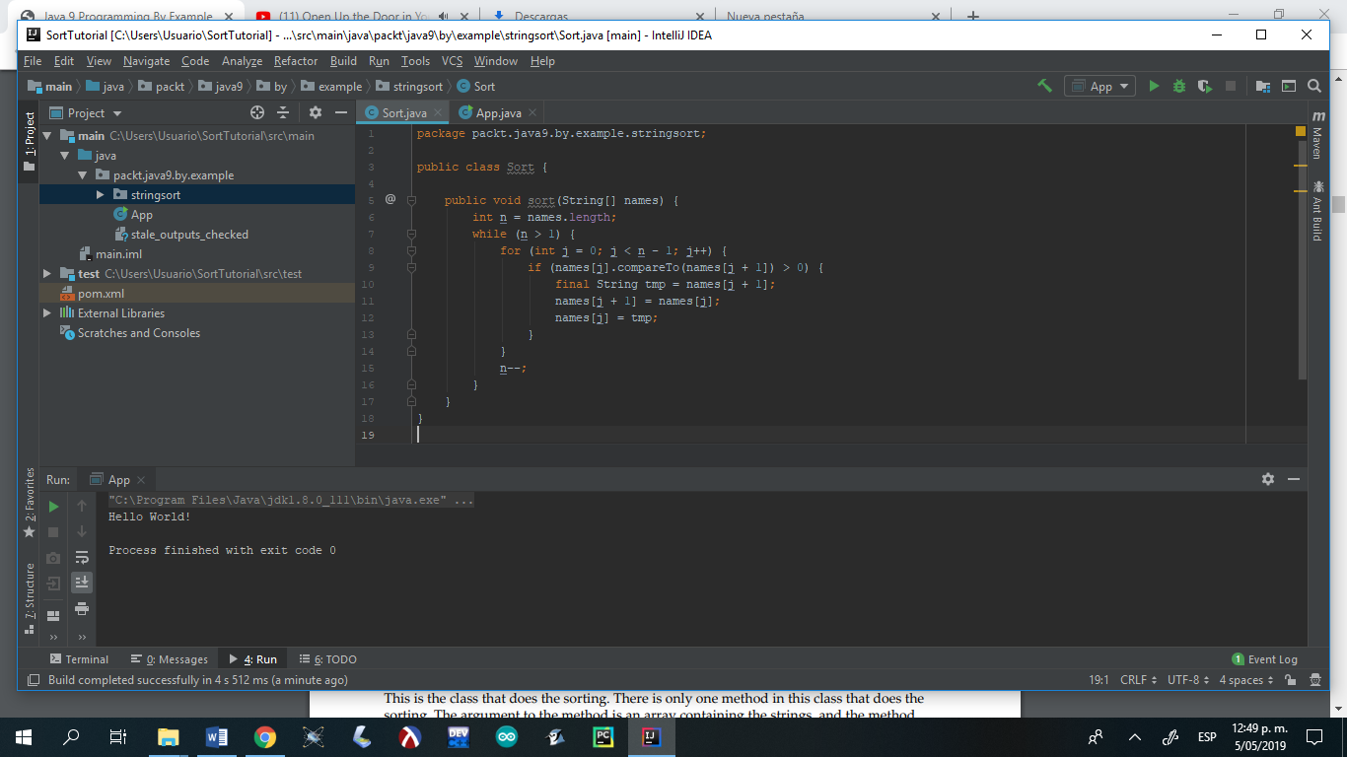

Llamado y uso del paquete Sort en App.java

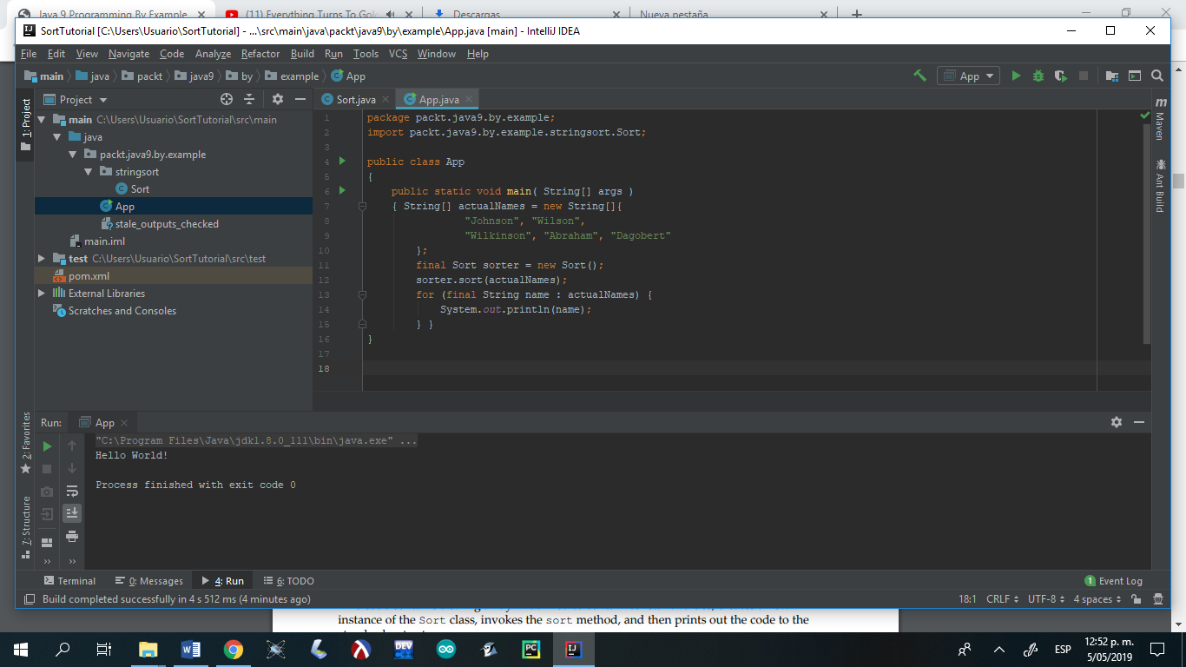

-Creación del jar con mvn package

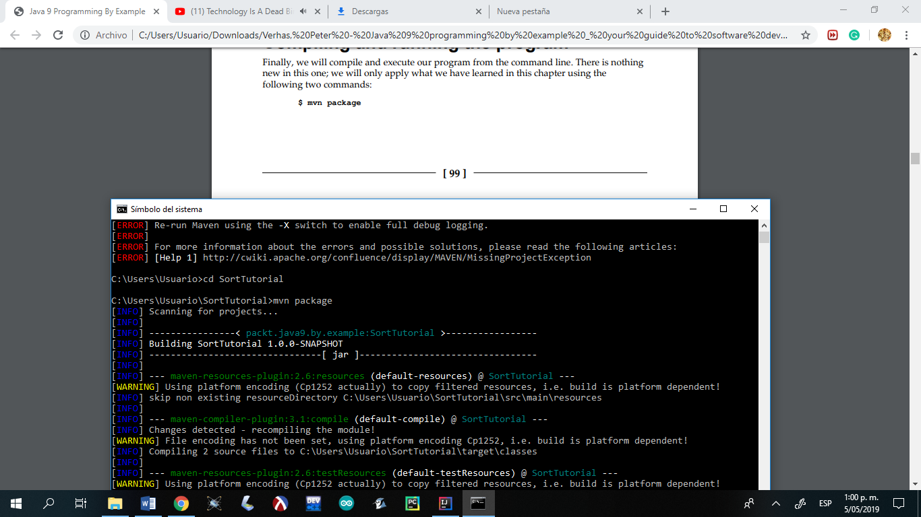

-Ejecucion del jar con java-cp “NombreArchivo.jar” “nombreClase”

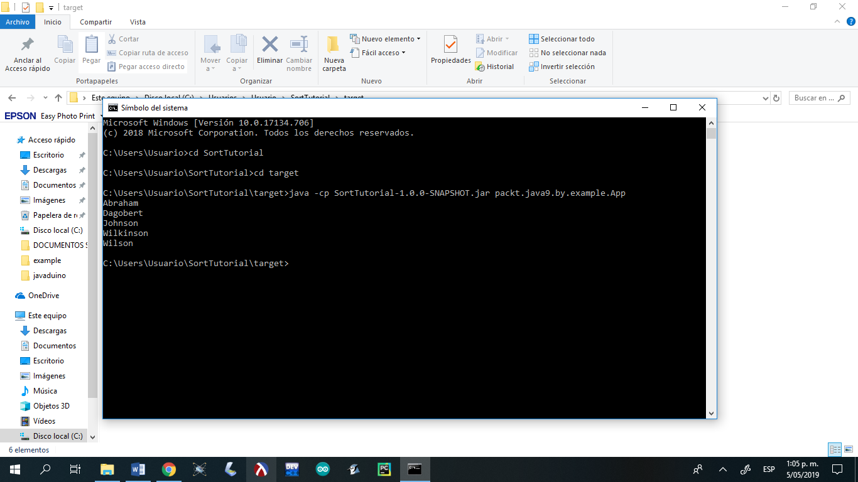

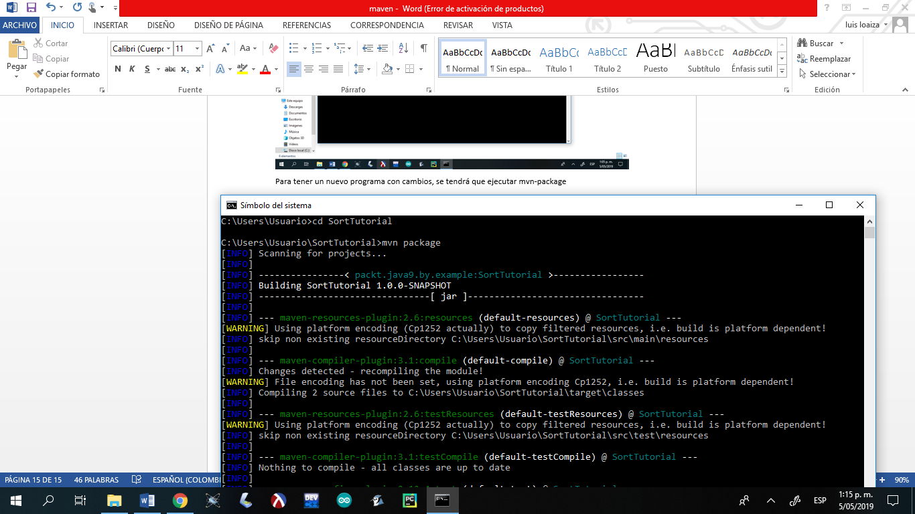

Para tener un nuevo programa con cambios, se tendrá que ejecutar mvn-package y ejecutar de nuevo con java –cp…….

El cambio es que ahora en la ejecución del Sort se puede ver mi apellido

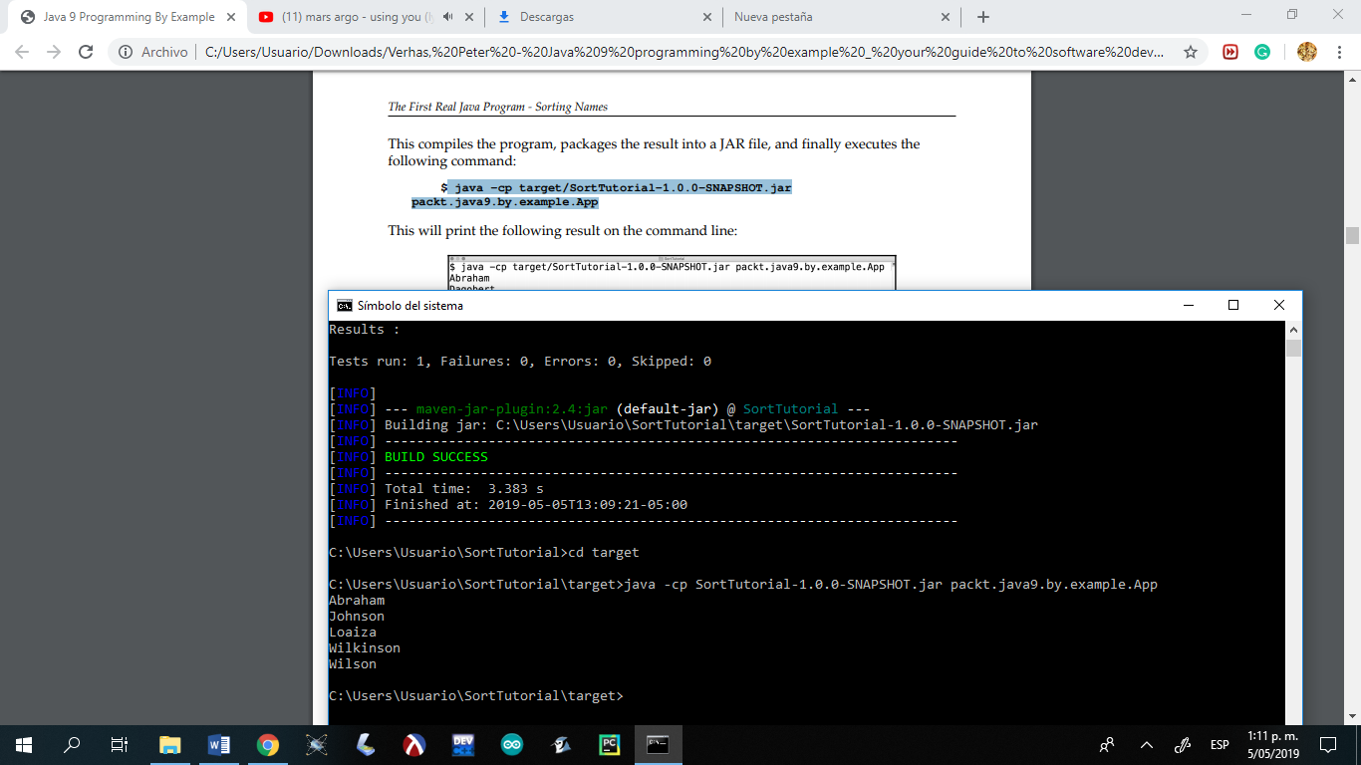

***Conclusiones***

*-Se debe conocer muy a fondo el uso de la virtual machine para poder realizar make, debido a que en mi caso me pidió el ingreso a la BIOS y que activara la virtualización*

*-Linux es muy propenso a errores y las soluciones son muy pocas y en algunos casos horribles de implementar*

*-Aunque macOSX es muy parecido en el terminal a Linux la instalación de paquetes en este sistema operativo es muy engorriosa*

*-Para instalar tanto gradle como Maven, el ingreso a variables del sistema se vuelve una necesidad y un cambio constante*

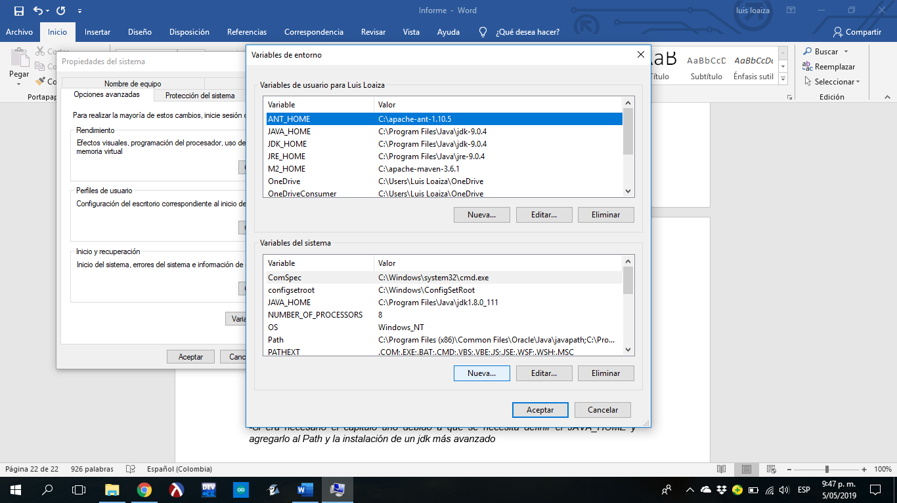

*-Si era necesario el capitulo uno debido a que se necesita definir el JAVA_HOME y agregarlo al Path y la instalación de un jdk más avanzado*

*-El problema básico del proyecto radica en la instalación de sus herramientas y sus problemas en la instalación y uso ,a lo que creo que es debido a que en sistemas operativos como Windows y en Android también aplica ,en los que los programas los hacen y los prueban en determinados dispositivos ,después cuando lanzan la distribución empieza el problema por que tanto en la arquitectura del procesador ya sea AMD o Intel empiezan los calvarios y los problemas que radica en cada fabricante del computador ,también nunca toman en cuenta que a son millones de dispositivos a los que distribuyen provocando que empiecen a limitar sus programas a la mayoría del publico ,en los que los que tienen dispositivos con mayores características puedan ejecutarlo.*

***-Webgrafía y recursos usados***

*Instalacion Gradle*

<https://www.youtube.com/watch?v=_p_HzNlhuLY&list=PLY0ap8cExBuYaIzT3F8TNxOdpgXJ9JTvH&index=7&t=0s>

*Uso de Ant*

<https://www.youtube.com/watch?v=-YMVyIDFjmA&list=PLY0ap8cExBuYaIzT3F8TNxOdpgXJ9JTvH&index=5>

*Compilación en Mac*

<https://www.youtube.com/watch?v=puX0z3JBJ3U&list=PLY0ap8cExBuYaIzT3F8TNxOdpgXJ9JTvH&index=2>

*Instalacion MacOSX y virtual machine*

<https://www.youtube.com/watch?v=gogwthWqV6o&feature=youtu.be>

*Entrada a la BIOS en Lenovo y activación virtualización*

<https://www.youtube.com/watch?v=0Sr-pehKCRc>

<https://www.youtube.com/watch?v=7upf3Sm_gNk>

*Instalador de paquetes de Linux en Mac (Necesario para ant en Mac) e instalación de ant en Mac*

<https://brew.sh/index_es>

<https://superuser.com/questions/610157/how-do-i-install-ant-on-os-x-mavericks>

*Instalacion de Maven*

<https://www.youtube.com/watch?v=biBOXvSNaXg&t=2s>

*Instalacion Intellij*

<https://www.jetbrains.com/idea/>